Dokumentace k importu z MS-Excel do AK
Datum: 3.5.2012
Autor: Ing.Petr Blažej
Pro případy použití startovní listiny připravené mimo počítač s instalovaným programem atletická kancelář byl vytvořen nový systém, který umožní přesně a jednoduše importovat data připravená před či v průběhu závodu v programu MS-Excel do aplikace AK2010.
Systém je postaven na této myšlence:
- Uživatel si v AK2010 připraví časový pořad
- Uživatel si založí případné nové oddíly, které budou obsaženy v importu z MS-Excel (například seznam škol pro pohár rozhlasu)
- AK2010 vyexportuje soubor AKImport.xls, který obsahuje předdefinovanou tabulku s časovým pořadem a osmi řádky textu pro každou disciplínu
- Uživatel si doplní do AKImport.xls doplní veškeré startující včetně volitelných hodnot jako je dráha, výkon v sezóně či sč.
- Uživatel přeuloží soubor AKImport.xls do souboru AKSTARTOVKA.xls a uloží do adresáře kamera
- Zvolením funkce XLS import/Export – import soupisky do AK dojde k „nalití“ startovní listiny do aktivního závodu a přesně do disciplín časového pořadu. Program navíc případné závodníky kteří nejsou v databázi ČAS založí a v příštím závodě je může uživatel znovu použít.

Detailní popis funkce
- Příprava časového pořadu
  - Připravte si časový pořad závodu přesně tak jak je dáno propozicích závodu. Pokud budou rozběhy je na Vás zda si připravíte všechny dopředu a neimportujte následně závodníky přímo do rozběhů 1…xx nebo zda si pro každý takový běh vytvoříte pouze běh 1 a následně importujete vše do tohoto běhu a pak funkcemi AK2010 provedete rozkopírování do běhů.
  - Zaveďte v sekci přihlášky nové oddíly, které víte, že budete při importu z XLS souboru využívat. Import Vás nepustí k „nalití dat“ dokud nebudou všechny oddíly z importu připraveny v AK2010!

  - Na stránce přehled závodů, kliknětě na tlačítko XLS Import/Export. Vyvolá se Vám nová obrazovka pro obsluhu importu. Zde klikněte na první tlačítko ČP export. Program naplní v adresáři kamera soubor akimport.xls aktuálním časovým pořadem a pro každý rozběh, běh či finále přidá osm řádků, tak aby bylo možné jednoduše zavést přihlášku. V průběhu exportu se Vám vypíše do losovacího okna dole asi takovýto text:

>START exportu časového pořadu
>Vybráno 4. disciplín pro export do ČP
>Soubor Excel napojen..
>Exportováno celkem 4. disciplín do D:\ProjektyVS2008\AK2010\kamera\akimport.xls
>Připojení korektně uzavřeno. Konec Exportu.
>Stáhnete si soubor a doplňte soupisky.

Poznámka: před každým novým exportem vymažte obsah souboru od řádku č.3 včetně do konce a uložte.
  - Soubor si ihned zkopírujte na jiné místo disku či přenosné médium či po síti a uložte pod jménem souboru „akstartovka.xls“. Umístění souboru máte vypsáno v logovacím okně. Vygenerovaný soubor vypadá asi takto:
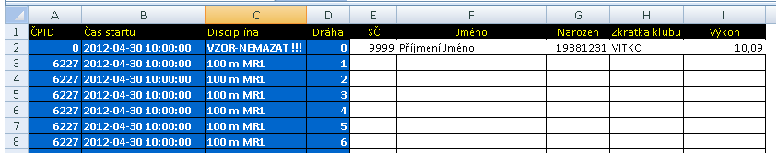
Řádek č.1 a 2 nikdy nemažte a neměňte jejich obsah!!!!

    - Nyní si přeuložený soubor „akstartovka.xls“ naplňte podle stavu přihlášek
    - Povinné pole jsou Jméno, Narozen, Zkratka Klubu
    - Formát jména pište Příjmení Jméno
    - Formát narozen piště buď RRRR tedy např. 2000 nebo RRRRMMDD např. 20001231. Nepiště formát RR jako např. 00 což dělá excelu velký problém a data nebudou korektně importována
    - Zkratka klubu by měla být velkými písmeny dle zkratek registru oddílů ČAS
    - Sloupec výkon, což je výkon pro setřídění přihlášek, pokud budete uvádět zadejte všude. Excel má problém, že pokud není vyplněn první záznam importu může ostatní výkony ignorovat. Myslí se tím řádek č.3

  - Vyplněný soubor připravený pro import může vypadat např. takto:
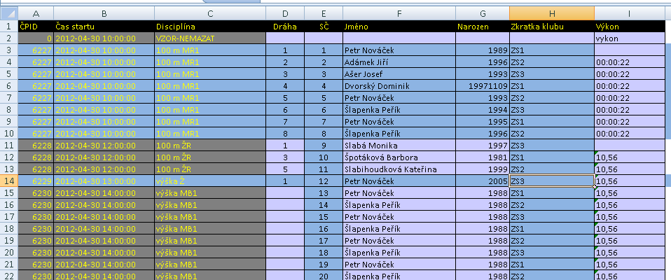

  - Pokud jste si jisti, že je soubor správě vyplněn proveďte uložení tohoto souboru do adresáře kamera a přepište stávající soubor akstartovka.xls
  - Zavřete program MS-Excel
  - V programu AK2010 vyvolejte formulář „Import startovek z xls“ a klikněte na tlačítko IMPORT soupisky do AK. Spustí se nejprve kontrolní proces načtení souboru a zjištění zda jsou vyplněny všechny oddíly a následně řádek po řádku se bude pokoušet data vložit do přihlášek. Pokud import bude úspěšný bude logovací okno obsahovat zhruba toto:
>START IMPORT STARTOVKY
Celkem k importu záznamů : 20
Celkem nelze importovat záznamů : 0
>KONEC IMPORT STARTOVKY
i. zkontrolujte v přihláškách zda se podařilo naimportovat záznamy

Tip. Pokud Váš závod neumožňuje napsat do akstartovka.xls celou přihlášku, zadejte to co jste schopni naplnit a neimportujte. Potom soubor promažte a proveďte import znovu s dalšími daty. Bude v takovém případě i jednodušší kontrolovat jak import proběhl a případně smazat to co chybně zařadilo.
Věřím, že Vám tato funkce pomůže ke komfortnější práci s programem AK2010.

Za On line system Team
Petr Blažej

